周庭狱6月想出狱，出得来吗？

原创 有里儿有面 [有理儿有面](javascript:void(0);)

**有理儿有面**

微信号 youli-youmian

功能介绍 你说是不是

2021-02-18[原文](https://mp.weixin.qq.com/s?__biz=Mzg3MjEyMTYyNg==&mid=2247524188&idx=1&sn=4d65856f3aaeb4f53e1c939eb828d7b1&chksm=cef6cb29f981423fc881c2216dad2bd567f2db3927efe0419c955046623a13667468b331d2f7&scene=27#wechat_redirect&cpage=46) 发表于

收录于合集





**全文共2563字，图片12张，预计阅读时间为7分钟。**

**文章首发于“有理儿有面”（youli-youmian），欢迎大家在朋友圈和微信群转发。**

**公众号及其他平台转载请在后台留言。**



▼

和黄之锋齐名的港毒小丑周庭，因包围香港警察总部案，被判入狱10个月。

在狱中，周庭也没消停。春节期间，她利用其团队在脸书账号发帖称：新年期间有朋友去探访她，她最近的生活主要是看书、听电台，及期待收信来解闷。刚刚看完《挪威的森林》，之后也想继续看村上春树和东野圭吾的书。

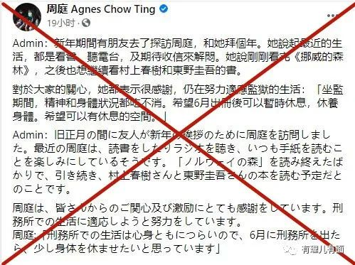

周庭称：“坐监（牢）期间，精神和身体状况都吃不消。希望6月出册（狱）后可以暂时休息，休养身体。希望可以有休息的空间。”

帖文以中日双语发出，极尽媚日姿态。有网友嘲讽道：“革命”入狱了，才来读《挪威的森林》？不该读切格瓦拉吗？

周庭的发言，透露出其6月份就想出狱。这也引起不少网友疑问：怎么那么快就能出来！

能不能出来的问题，有理哥带大家回顾下旧闻。

2020年11月23日，自称已经解散的港毒组织“香港众志”三头目黄之锋、林朗彦、周庭，就他们非法集会一案再次上庭。

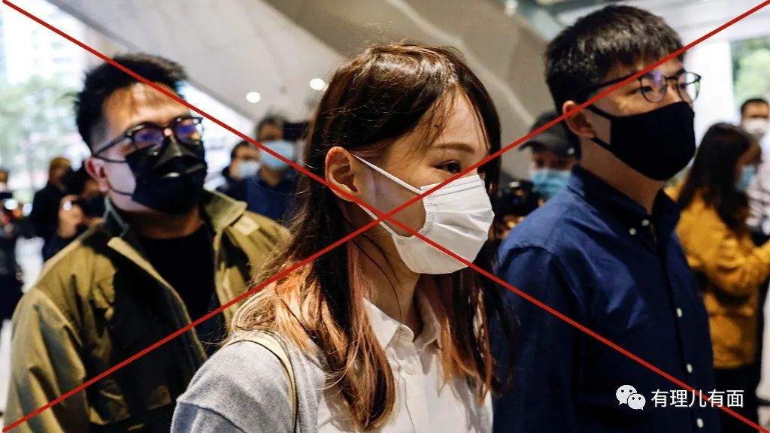

律政司指控三人于2019年6月21日11时，煽动支持者包围香港警察总部。在法庭上，主控官播放多段新闻视频，显示黄之锋与林朗彦用扩音器喊话，鼓动暴徒从政府总部转往警察总部，黄之锋在社交媒体的一段对话，也提及包围警察总部的安排。

在三人蛊惑下，暴徒除堵塞出入口外，还向警察总部投掷鸡蛋、涂污外墙和监控摄像。至晚上10时，有9000人在警察总部和湾仔警署外聚集，令职员不能出入，多个警察部门暂停运作，未能响应61宗电话求助。最终，事件中有7名警员和8名餐厅员工不适，需召救护车到场。

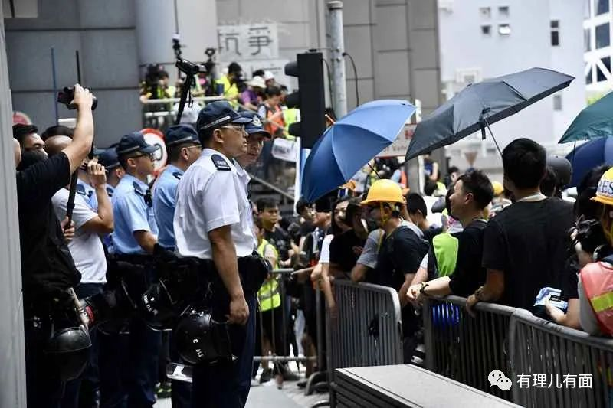

法庭审理后，三人被羁押入狱，并于12月2日判黄之锋监禁13个半月，林朗彦7个月，周庭10个月。

香港的监狱制度确实有规定：“如果实际刑期超过1个月，可以因行为良好而自动获得减刑，但是有关的减刑不可以超过实际刑期和羁押期总计的三分之一”，也就是说在最理想情况下，周庭的10个月刑期可以减刑到6个多月。而11月底入狱的周庭，这么一算，理论上是有可能减刑到6月份就出狱。

但问题是，周庭在狱中表现好不好呢？

11月底，入狱待判的周庭，依然通过其团队在脸书发布消息，称自己在狱中病了，睡觉不好、精神不好、身体不适、情绪不好，同时还为交过广告费的“黄店”进行推销。从这方面说，周庭比“割韭菜”的黄之锋还是靠谱点。



而且判决后周庭不服，申请保释等候上诉被法院拒绝，被关押在罗湖惩教所。

12月25日另一名未涉及该案的乱港分子袁嘉蔚到惩教所探望周庭，称周庭在监狱报读蛋糕班解闷，又被编配到洗衣房，负责帮囚犯清洗衣服。周庭在狱中感到很冷，要穿7件衣服保暖。



听起来监狱生活还不错，竟然还能做蛋糕解闷。

12月31日，港媒东网新闻报道，周庭被惩教署“升级”为甲类犯人，并被安排转仓至大榄女惩教所服刑。东网采访资深惩教人员，估计周庭自入狱后，仍然不断透过探访渠道宣传狱内生活，形容“似做真人秀”，延续对外界的影响力，同时亦间接吸引其他在狱中的追随者，凝聚势力，造成恶劣影响。为确保监狱秩序，被升为“重犯”。

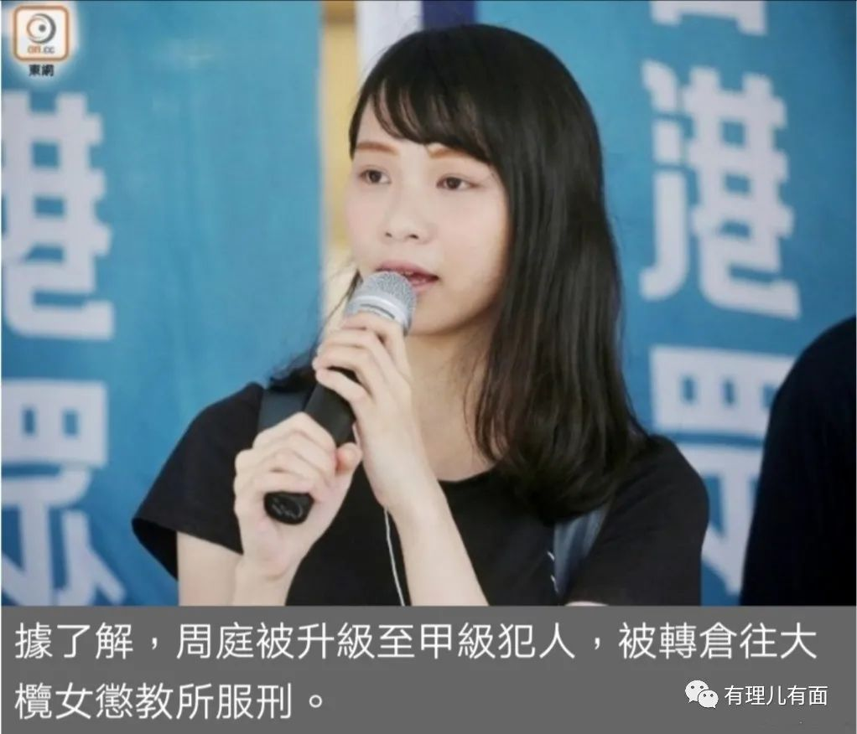

可以看出来，周庭因在监狱里不消停，才会被惩教署升级。但是甲类犯人周庭依然死不悔改，这次又故技重施，通过探监者传递信息，让其团队对外卖惨，制造自己6月份就要出来的舆论。如果到时没有被减刑，或者没有最大期限减刑，狱外同伙就能借此制造被“迫害”的假象，以供外国势力与乱港媒体进行炒作。

如澳大利亚广播公司（ABC）所言，黄之锋、周庭入狱，其实是他们编排的剧本之一。

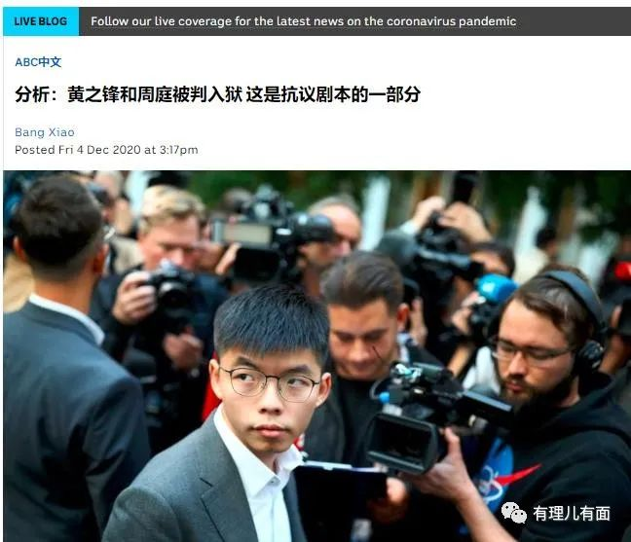

狡猾的周庭，这次如意算盘能不能打响呢？

有理哥可以肯定的说，不行！

这次判10个月，只不过是非法集会类的罪名，别忘了，周庭身上还有危害国家安全的“重罪”还没开审呢！

2020年8月10日，周庭因涉嫌违反《香港国安法》中的勾结外国势力罪被捕，被捕时周庭按照“老师”教的方法，将手背在后面假装被拷上手铐，装可怜。可惜这招被记者从另一个角度拍摄到事实而穿帮，当时在香港社会被嘲笑了好一番。

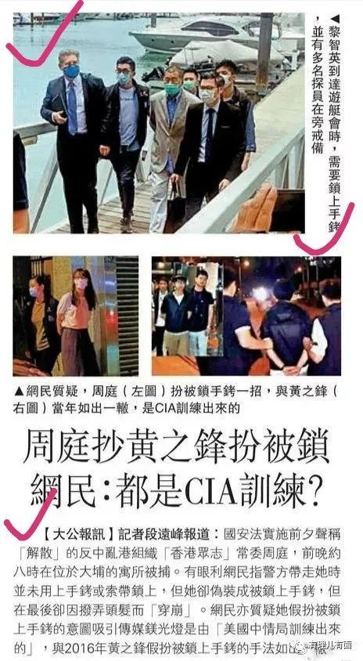

8月11日由于你懂的原因，周庭以2万元保释金及18万元人事担保为条件被保释，保释之时黄之锋亦到场声援。

虽然保释，但是案件依然在身。周庭这次和黎智英同案，涉嫌参与“我要揽炒”港毒团伙的行动，在境外游说外国制裁香港，并通过黎智英利用外国资金在港进行破坏，赤裸裸的违反国安法。该案头目“揽炒巴”刘祖迪外逃英国，因语言不通，在巷子里被黑大叔打得头破血流。重要成员李宇轩外逃台湾途中，被广东海警抓获，目前在深圳服刑，也就是知名的“12港毒案”。

去年8月份可能证据不足，没法对周庭怎么样，但是有了李宇轩自动“投身”内地，接受社会主义再教育的神助攻，相信“我要揽炒”一案，已经取得重要证据了。

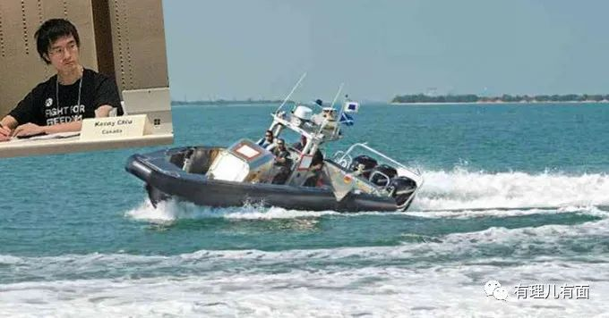

再加上大半年的调查，香港执法部门在时间上，完全能在周庭出狱前对其进行再次检控。而违反国安法的嫌疑人，有黎智英的被拒绝保释判例在先，加上国安法中严格的保释条件，周庭保释的机会可谓相当低。也就是说，即使真是6月份刑满了，周庭也可能会因为违反国安案件而继续羁押在狱中待审。



以周庭这种身份的港毒，违反国安法怎么可能只有一次呢？

今年1月6日，香港警方出动逾千名警力，依法对55名参与2020年7月立法会非法初选的乱港分子进行抓捕，该团伙涉嫌违反《香港国安法》中“颠覆国家政权”罪。在狱中的黄之锋，也受到了港警的拘捕，并被搜查了住处。

乱港派非法初选一案，周庭可是公开参加了的，当时还高调拍照宣传，这下想推都推不掉了。港警为什么没有像黄之锋一样，到监狱对其进行拘捕？这是警方的工作秘密，咱们网友不知道，但有理哥猜不外乎已有的证据都有了，或者周庭在该案中不是主犯，又在狱中随时能找到人，所以等证据收集好了，再过去找她“聊聊”，没有取证的迫切性，就先放着。

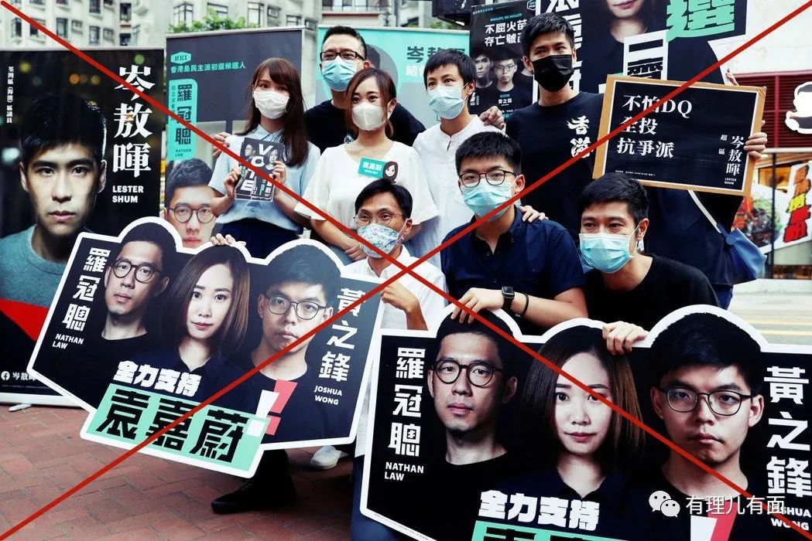

一宗“勾结外国势力”，一宗“颠覆国家政权”，周庭6月出狱的美梦难以实现了。

看到港毒分子坏消息不断，出狱希望破灭，广大网友心情还是很爽的。谁叫你们为了点外国狗粮，坚决要站在中国人民的对立面，要分裂国家？

监狱，是港毒的唯一出路。

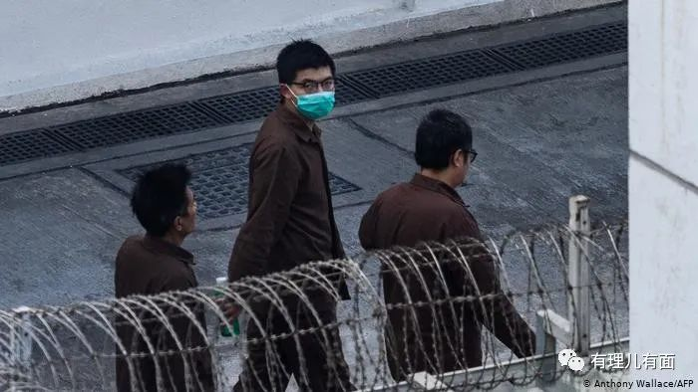

**图片均自网络**





**关注公众号：**

**有理儿有面**

**理   性｜   揭   秘｜   探   讨**







有里儿有面

**微信扫一扫赞赏作者** **赞赏**

已喜欢，对作者说句悄悄话

取消

**发送给作者**

**发送**

最多40字，当前共字

 人赞赏

上一页 1/3 下一页

长按二维码向我转账

受苹果公司新规定影响，微信 iOS 版的赞赏功能被关闭，可通过二维码转账支持公众号。

### 精选留言

用户设置不下载评论